[ 시스템명: 플래시톡 시스템 ]

비즈니스 모델(BM)

2026년 04월 09일

분 반 | 1분반
팀 명 | 말모이
팀 원 | 2033601 김민성  2633610 임효진

문서 제/개정 이력표

0.1 | 2025. 09. 29 | 이태호 | BM 문서 최초 작성 | 고객 대표 서명(인)
버전 | 날짜 | 작성자 | 제/개정사항 | 확인

목차
1. 비즈니스 유스케이스 다이어그램……………………………………………...4

2. 비즈니스 유스케이스 목록………………………………………………………...5

3. 비즈니스 유스케이스 시나리오…………………………………………………6

4. 비즈니스 객체 다이어그램………………………………………………………10

5. 비즈니스 객체/ 관계 목록/ 설명……………………………………………..10

6. 용어집………………………………………………………………………………………13

- 비즈니스 유스케이스 다이어그램
엘리베이터 자판기 시스템- 유스케이스 다이어그램
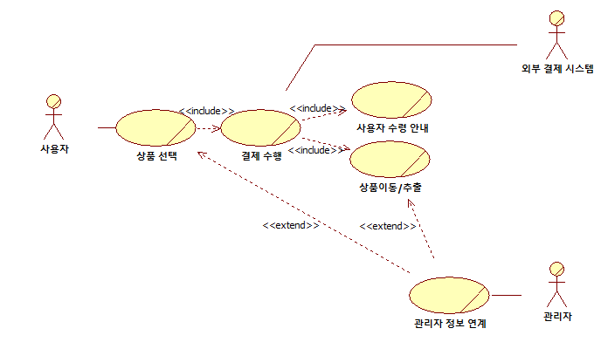

- 비즈니스 유스케이스 목록
엘리베이터 자판기 시스템- 유스케이스 목록
유스케이스 ID | 유스케이스 명 | 주요 액터 | 기능 설명 | 관계
BUC-01 | 상품 선택 | 사용자 | 화면에서 상품 정보·가격·재고를 확인하고 원하는 상품을 선택한다. | include → BUC-02
BUC-02 | 결제 수행 | 사용자 | 카드/현금/QR 등으로 결제 승인·정산을 진행하고 실패 시 재시도/취소를 처리한다. | included ← BUC-01, include → BUC-03,include → BUC-04,extend → BUC-05
BUC-03 | 사용자 수령 안내 | 사용자 | 결제 완료 후 수령 방법과 주의사항(안전 센서 경고 등)을 화면·알림으로 안내한다. | included ← BUC-02
BUC-04 | 상품 이동/추출 |  | 엘리베이터가 해당 선반으로 이동해 상품을 안전하게 추출·배출구로 이송한다. | included ← BUC-02, extend → BUC-05
BUC-05 | 관리자 정보 연계 | 관리자 | 엘리베이터가 해당 선반으로 이동해 상품을 안전하게 추출·배출구로 이송한다. | extended ← BUC-02, extended ← BUC-04

- 비즈니스 유스케이스 시나리오
엘리베이터 자판기 시스템- 유스케이스 시나리오

BUC-01 상품 선택

항목 | 내용
설명 | 사용자가 자판기 디스플레이 화면을 통해 원하는 상품을 선택하는 기능이다.
주요 액터 | 사용자
전제 조건 | 자판기 시스템이 정상적으로 동작 중이며 대기 화면 상태여야 한다.
종료 조건 | 성공 : 결제 단계로 진입.  실패 : 사용자가 취소하거나 선택 가능한 재고가 없음
기본 흐름 | - 사용자가 카테고리/검색으로 상품을 탐색한다.  - 상세 정보(가격·설명·재고)를 확인한다.  - 수량/옵션을 선택한다.  - 합계 금액 확인 후 결제를 선택한다.
예외 흐름 | 재고 부족: 재고 없음/수량 축소 안내 후 다른 상품 또는 수량 재선택.

BUC-02 결제 수행

항목 | 내용
설명 | 선택된 주문에 대해 결제 승인·정산을 진행한다.
주요 액터 | 사용자
전제 조건 | 주문 정보(상품·수량·금액)가 확정되고 결제 시스템 연동 가능 상태여야 한다.
종료 조건 | 성공 : 결제 승인, 영수 처리 및 후속 안내/배출 단계 실행.  실패 : 결제 거절/시간초과/사용자 취소로 주문 무효.
기본 흐름 | - 결제 수단을 선택한다.  - 금액·가맹점 정보 표기 후 사용자 인증 수행.  - 외부 결제 시스템에 승인 요청, 승인을 수신한다.  - 거래내역 저장 및 영수/승인 결과 화면 표기.  - BUC-03 사용자 수령 안내실행.  - BUC-04 상품이동/추출실행.  - 필요 시 BUC-05 관리자 정보 연계로 판매/정산 로그를 전송.
예외 흐름 | 1. 승인 거절/한도 초과/비밀번호 오류: 사유 표기 후 재시도 또는 취소.  2. 결제 성공 후 배출 실패: 자동 환불 또는 수동 보상 절차로 전환, 관리자 통보.

BUC-03 사용자 수령 안내

항목 | 내용
설명 | 결제 완료 후 수령 위치·대기 시간·안전 유의사항을 안내한다.
주요 액터 | 사용자
전제 조건 | 결제 승인 완료
종료 조건 | 성공 : 사용자가 안내에 따라 수령 준비 완료.  실패 : 사용자가 무응답/이탈하여 시간 초과 처리.
기본 흐름 | - 상품 준비 중/수령 위치/대기 안내를 화면 알림으로 제공.  - 안전 센서/도어 사용법을 간단히 표기.  - 배출 완료 시 “수령하세요” 안내 및 수령 타이머 시작.  - 픽업 센서가 수령을 감지하면 완료 메시지 표기.
예외 흐름 | 1. 미수령(타임아웃): 경고 → 관리자 호출, 환불/보상 정책 적용.  2. 사용자가 잘못된 도어 조작: 안전 경고 및 재안내.

BUC-04 상품이동/추출

항목 | 내용
설명 | 엘리베이터가 해당 선반에서 상품을 집어 배출구로 이송·배출한다.
주요 액터 | 없음 (시스템 자동 처리)
전제 조건 | 결제 승인 및 주문 확정
종료 조건 | 성공 : 상품이 배출구에 안전 배출되고 수령 센서로 확인.  실패 : 이송/배출 중 장애 발생으로 미배출.
기본 흐름 | - 엘리베이터가 목표 선반으로 이동, 상품을 집어 든다.  - 배출구로 이송 후 도어를 개방한다.  - 상품을 배출하고 배출·픽업 센서로 상태를 확인한다.  - 재고·판매 수량을 갱신 → 관리자 정보 연계.
예외 흐름 | 1. 기계 걸림/센서 이상: 즉시 동작 중지, 사용자 안내, 관리자 알림.  2. 도어 차단/안전 센서 감지: 도어 닫힘 유지, 위험 안내 후 재시도 또는 중단.  3. 목표 위치 불일치/빈 선반: 재확인 절차 후 실패 처리 및 관리자 통보.

BUC-05 관리자 정보 연계

항목 | 내용
설명 | 판매/정산/재고/장애 정보를 관리자에게 연계한다.
주요 액터 | 관리자
전제 조건 | 시스템이 로그/재고/장애 이벤트를 생성
종료 조건 | 성공 : 로그 적재·재고 차감·알림 발송이 정상 완료.  실패 : 일시 보류(큐잉) 후 재시도 또는 수동 조치 필요.
기본 흐름 | 1. 거래·정산 정보 저장(금액, 승인번호, 시각).  2. 재고 차감/진열 수량 업데이트, 임계치 도달 시 관리자 알림.  3. 장애 이벤트(배출 실패, 센서 오류 등) 수집·통지.  4. 관리자 화면/리포트에 반영.
예외 흐름 | 1. 데이터 불일치 : 조정 작업 요청 및 감사 로그 기록  2. 알림 실패: 대체 채널로 재발송.

- 비즈니스 객체 다이어그램
엘리베이터 자판기 시스템 객체다이어그램
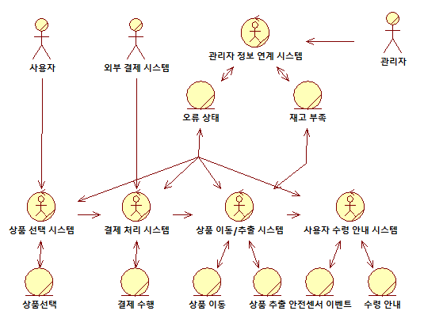

- 비즈니스 객체/관계 목록 및 설명
엘리베이터 자판기 시스템- 객체/관계 목록 및 설명

엘리베이터형 자판기 시스템 – 객체/관계 목록
객체 ID | 객체명 | 관계 목록
BO-01 | 상품 선택 | 상호작용 관계 : 상품 선택 시스템
BO-02 | 결제 수행 | 상호작용 관계 : 결제 처리 시스템
BO-03 | 상품 이동 | 상호작용 관계 : 상품 이동/추출 시스템
BO-04 | 상품 추출 | 상호작용 관계 : 상품 이동/추출 시스템
BO-05 | 안전센서 이벤트 | 상호작용 관계 : 사용자 수령 안내 시스템
BO-06 | 수령 안내 | 상호작용 관계 : 사용자 수령 안내 시스템
BO-07 | 오류 상태 | 상호작용 관계 : 관리자 정보 연계 시스템, 상품 선택 시스템, 결제 처리 시스템, 상품 이동/추출 시스템, 사용자 수령 안내 시스템
BO-08 | 재고 부족 | 상호작용 관계 : 관리자 정보 연계 시스템, 상품 이동/추출 시스템

엘리베이터형 자판기 시스템 – 워커 목록
워커 ID | 워커명 | 설명
BW-01 | 상품 선택 시스템 | 상품 목록을 제시하고 사용자의 선택 입력을 수집·검증하여 “상품선택” 결과를 생성하며, 오류 상황 시 선택 흐름을 차단·안내한다.
BW-02 | 결제 처리 시스템 | 외부 결제 시스템과 연동해 결제 인증/승인/취소를 처리하고 “결제 수행” 결과를 생성하며, 실패 시 오류 상태를 기록·통지한다.
BW-03 | 상품이동/추출 시스템 | 내부 엘리베이터·이송 메커니즘을 제어해 선택된 상품을 이동·추출하고, 안전센서 이벤트를 감지해 정지·재시도 등 보호 동작을 수행한다.
BW-04 | 사용자 수령 안내 시스템 | 재고 부족 등 예외 시 대안 안내(재시도/환불 절차 등)를 제공한다.
BW-05 | 관리자 정보 연계 시스템 | 관리자 계정·권한 및 운영 콘솔과 연동해 장비/서비스 상태를 집계하고, 오류·재고부족 등의 상태를 관리자 측에 전달·반영한다.

엘리베이터형 자판기 시스템 – 객체 설명
.
객체 ID | 객체 명 | 설명
BO-01 | 상품 선택 | 사용자가 선택한 상품 ID/수량/가격 스냅샷/선택 시점을 담는 시작 객체.
BO-02 | 결제 수행 | 결제 승인 결과(승인/거절/취소), 거래ID, 금액, 수단 등을 기록하는 결과 객체.
BO-03 | 상품 이동 | 보관위치→배출 경로로의 이송 작업과 진행상태(대기/진행/완료/실패) 타임라인을 담는 작업 객체.
BO-04 | 상품 추출 | 이동·추출 과정 중 센서가 감지한 안전 관련 이벤트(문열림, 이물/끼임, 과부하 등)의 유형/원천/심각도/시각을 담는 이벤트 객체.
BO-05 | 안전센서 이벤트 | 엘리베이터 시스템을 이용하여 자판기 내부의 상품을 배출구까지 이동시키는 시스템 메시지 객체다.
BO-06 | 수령 안내 | 고객 안내 메시지(픽업 준비, 배출 완료, 보관 시간, 재시도·환불 절차)와 채널(화면·음성·알림)을 담는 커뮤니케이션 객체.
BO-07 | 오류 상태 | 시스템 전반에서 발생하는 에러의 유형·코드·메시지·발생시점과 대응 상태를 표현하는 상태 객체.
BO-08 | 재고 부족 | 특정 상품/슬롯 재고가 임계치 이하임을 나타내는 상태/이벤트 객체.

- 용어집

용어 | 정의
비즈니스 유스케이스 | 시스템과 액터(사용자·관리자) 사이의 상호작용 단위로, 본 문서에서는 BUC-01~05로 목록화됨
include 관계 | 한 유스케이스가 다른 유스케이스의 공통 흐름을 항상 포함해 재사용하는 관계
extend 관계 | 특정 조건에서 선택적으로 다른 유스케이스의 흐름을 확장하는 관계
액터(사용자) | 자판기를 이용해 상품을 선택·결제·수령하는 주체
액터(관리자) | 판매/정산/재고/장애 정보를 연계받고 운영·모니터링을 수행하는 주체
워커 | 특정 기능을 담당하는 서브시스템/모듈(예: 결제 처리 시스템, 상품이동/추출 시스템 등)
객체 | 비즈니스에서 관리되는 정보/상태/이벤트를 담는 단위(예: 결제 수행, 재고 부족 등)
픽업 센서 | 사용자가 상품을 실제 수령했는지 감지하는 센서
안전 센서 | 손 끼임/충돌 등 위험을 감지해 동작을 중지·경고하는 센서
로그 | 시스템 운용 정보를 시간순으로 기록한 것

